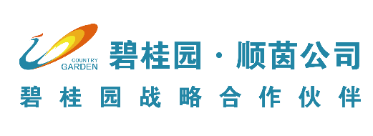
碧桂园顺茵公司2018届校园招聘简章

公司介绍
佛山市顺德区顺茵绿化设计工程有限公司（以下简称顺茵公司），是碧桂园集团战略合作伙伴及碧桂园集团的主要园林景观供应商。公司成立于2005年12月，现有员工7000余人，为国家级高新技术企业、国家建设部核定的城市园林绿化二级企业、广东省风景园林协会常务理事单位，是一家集园林景观设计、施工、绿化养护管理、园建施工及高尔夫球场设计等服务于一体的综合性园林绿化公司。
近年来，顺茵公司在研究开发与技术成果转化、形成企业核心自主知识产权方面硕果累累。2012年成立研发中心，建立了遵循现代化企业管理规范的质量管理和环境管理体系。目前拥有专业管理人员 200余人，其中高级管理人员30人，具有10年以上行业管理经验的中层管理人员100余人。近三年来，顺茵公司自主立项27项，转化科技成果27项，获得实用新型专利、软件著作权、发明专利等知识产权21项，申请发明专利3项。2016年，顺茵公司通过了国家级高新技术企业认定。
秉承科学、专业的管理思路，顺茵公司坚持“专心、专注、精湛、精品”的企业宗旨，倡导环保、人性及“保护自然、利用自然、改造自然、回归自然”的设计理念，打造碧桂园独有的高尔夫立体园林景观，致力于营造和谐人居环境。匠心打造的碧桂园十里银滩、南沙天玺湾、碧桂园兰州新城、碧桂园森林城市等精品项目，助力碧桂园集团屡创地产销售新纪录，深受业界及社会大众赞誉，被同行誉为“七星级园林景观”标杆。
受到碧桂园集团“希望社会因我们的存在而变得更加美好”的企业使命和“我们要做有良心、有社会责任感的阳光企业”的核心价值观感染，顺茵公司亦提出“亲如一家、志如磐石、众人一心、奋力争先”的企业精神。未来，顺茵公司将以企业内部市场化的模式经营，实行“不论亲疏、任人唯能、不拘一格、唯才是举”的用人机制广纳贤才，打造当地最好的园林景观，实现个人和企业的共同发展，为更多追求幸福生活的人们提供美好居住环境而不懈努力。
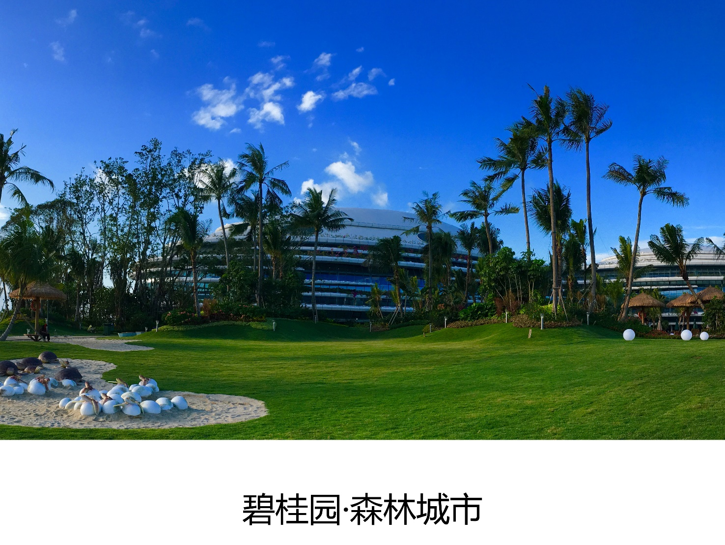
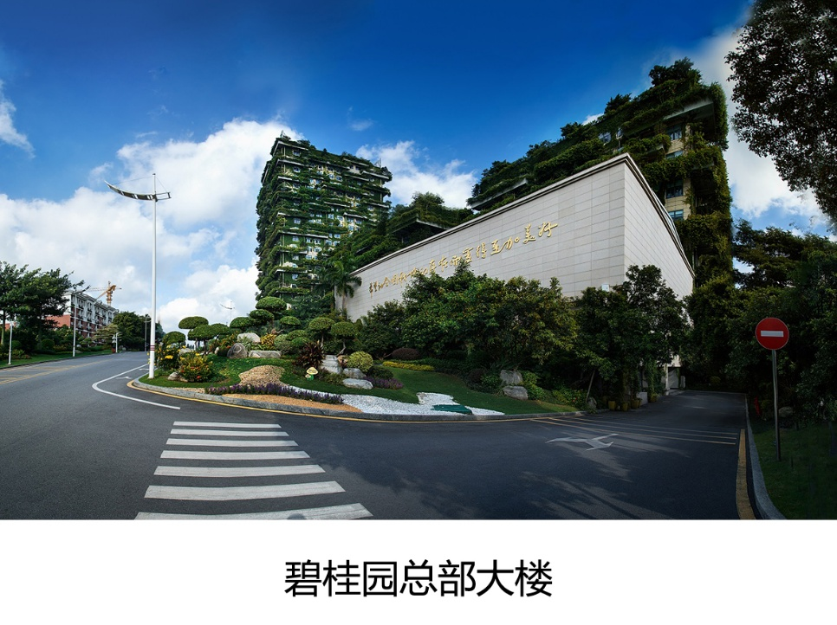
图片展示

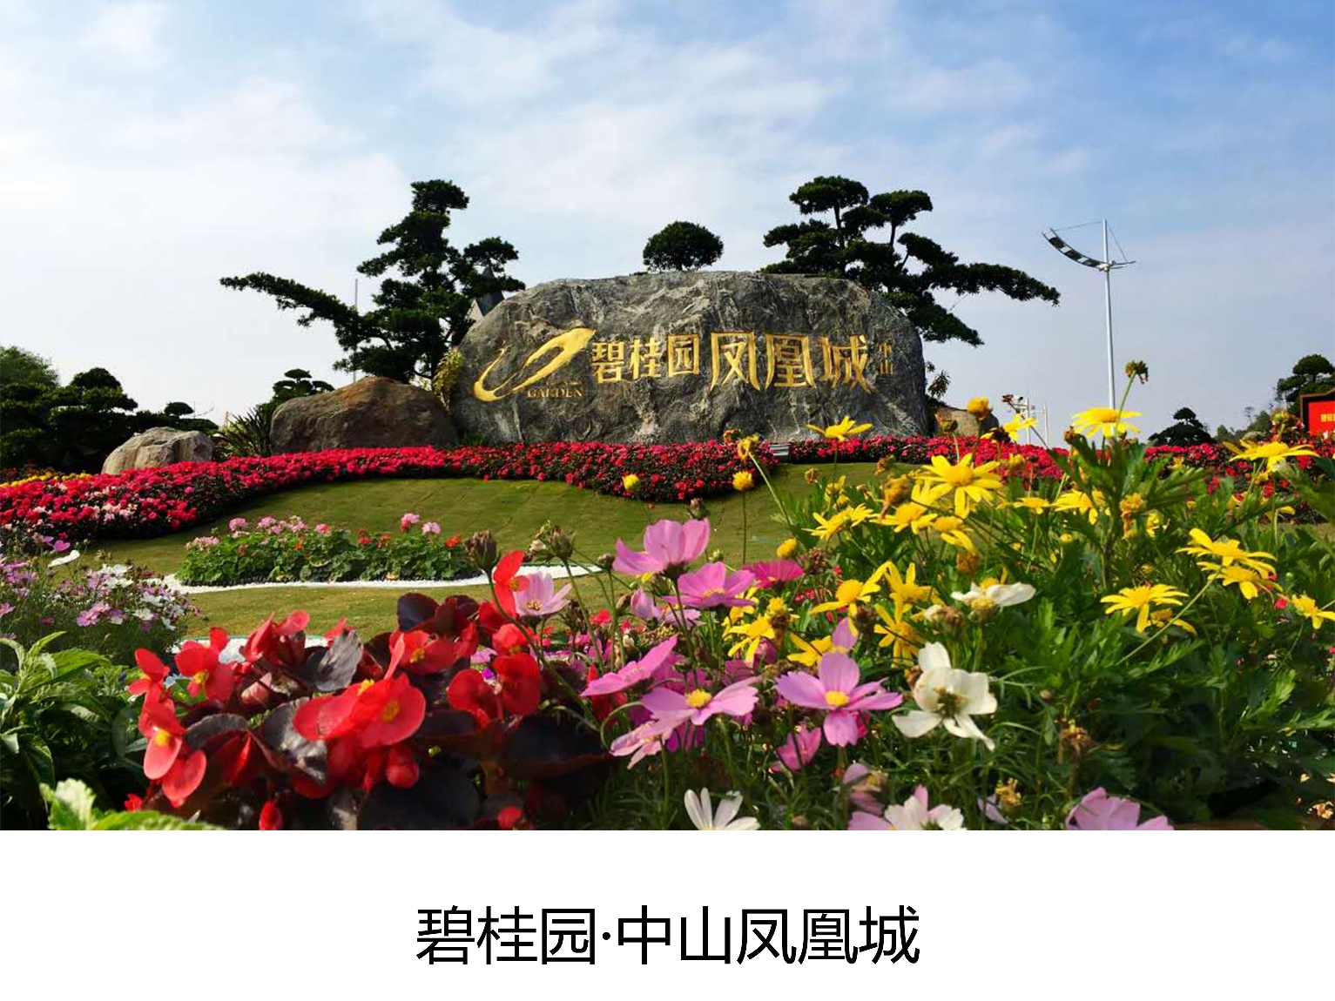
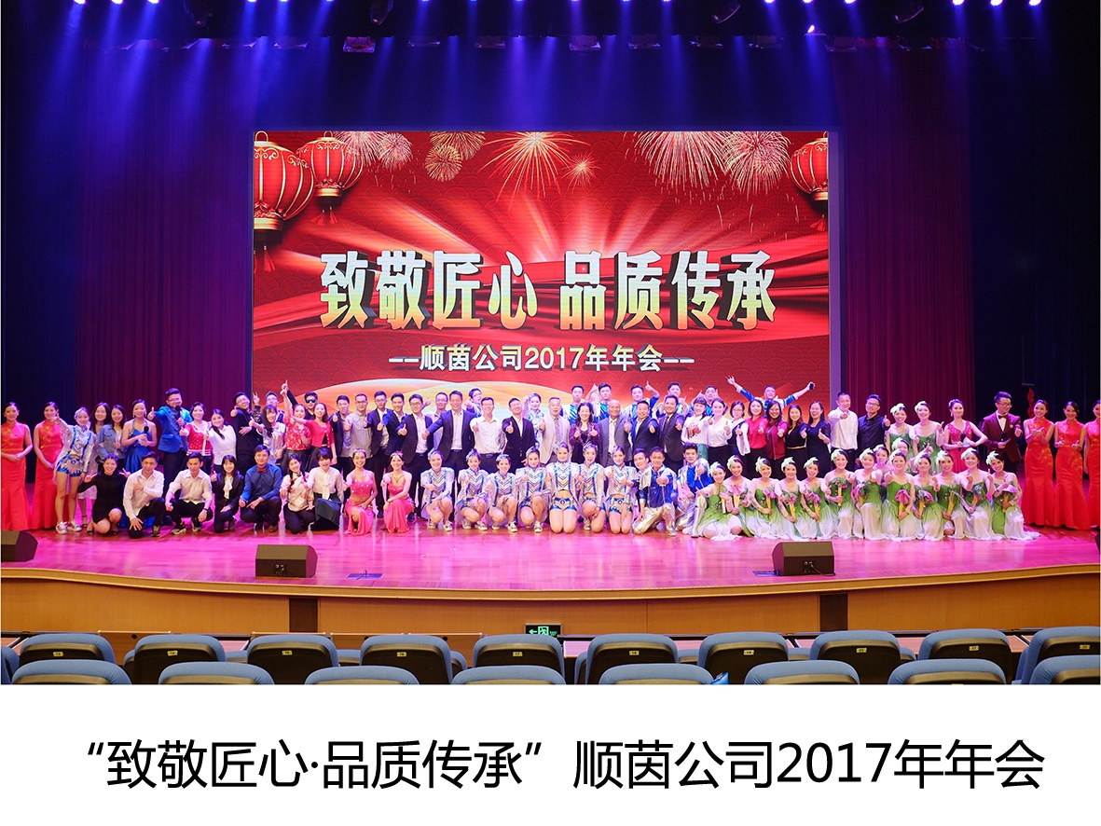

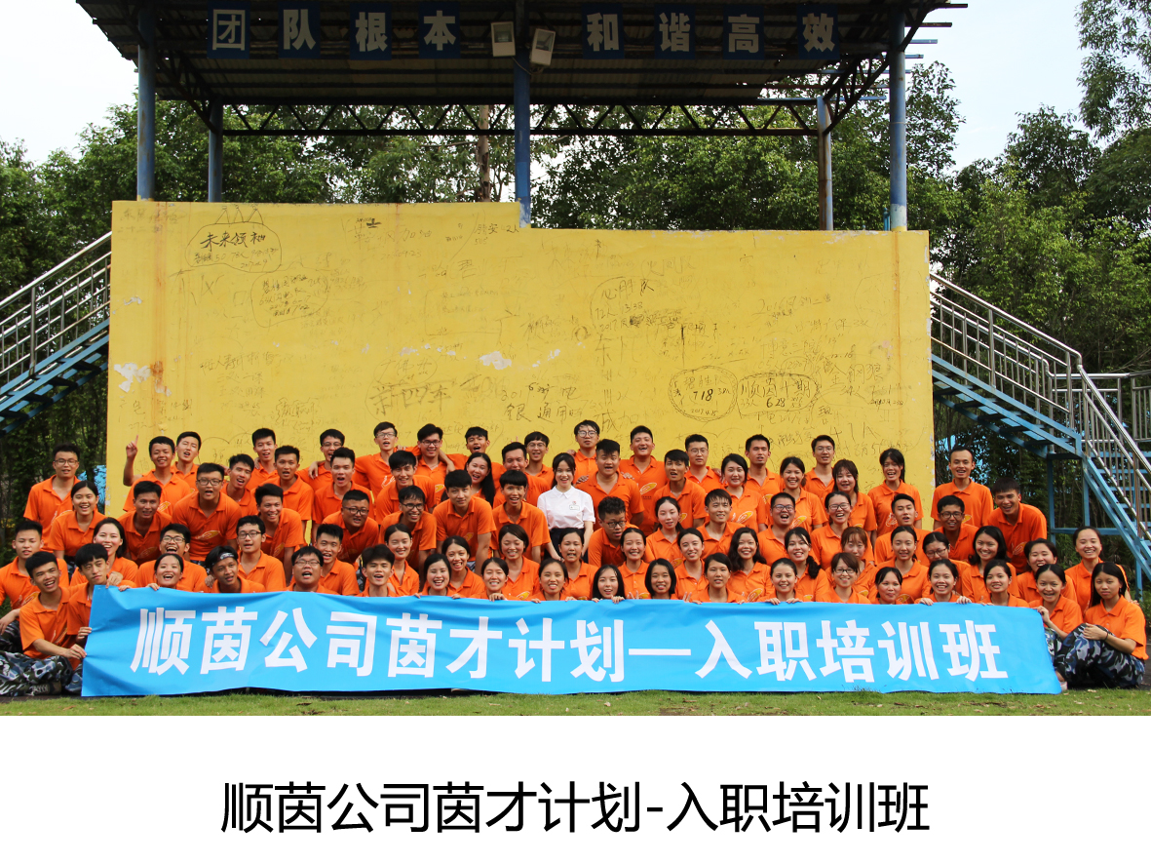
培养计划
“茵才生”培养计划—顺茵管理人员的蓄水池
通过校园招聘渠道进入到公司的应届毕业生会被纳入进“茵才生”培养计划。在为期一年的培养期内通过集中培训-导师制帮扶-在岗培训这三大培养步骤，帮助应届生快速融入企业，完成职场角色转换。在工作中边学习边实践，设立导师，一对一的辅导，全面提升工作技能，形成良好的职业习惯。
招聘职位
1、园林工程方向（工作地点：安徽、江苏地区及其他）
需求人数：若干
岗位说明：负责公司各项园林绿化造景工程的现场施工工作。同时整理收集现场施工资料并做好工程施工记录，协调施工现场的人员、材料、机械，统筹后勤保障，跟进项目绿化工程进度等工作。
岗位要求：
1、园林、园艺、林学、风景园林、植物保护、草坪管理等相关专业大专及以上学历。
2、熟悉苗木特性，空间感强，善于现场布景，能够使用CAD绘制竣工图。
3、良好的统筹协调能力和计划执行力，具备团队意识。
4、沟通能力强，责任心强，能吃苦耐劳常驻现场，接受出差。
2、资料员方向（工作地点：安徽、江苏地区及其他）
需求人数：若干
岗位说明：负责编制园林绿化施工的各项资料。跟进工程资料进场申报，跟踪工作联系单、签证等文件的管理规定工作。协助落实部门后勤工作。
岗位要求：
1、园林、园艺、林学、风景园林、植物保护、工程管理等相关专业大专及以上学历。
2、沟通能力强，能吃苦耐劳常驻现场，接受出差。
3、熟练使用办公及制图软件，认真细心。
福利待遇
实习期补贴：1000元/月，从实习的第二个月开始可计发加班工资。公司负责食宿安排。
正式毕业后享有具有竞争力的行业薪酬及五险一金，带薪年假、病假，年度体检等福利。
联系我们
公司名：佛山市顺德区顺茵绿化设计工程有限公司
简历投递邮箱：yujiatong@bgy.com.cn
简历投递请以“姓名+学校+应聘岗位”为主题

扫描下方的二维码
了解更多校招资讯

